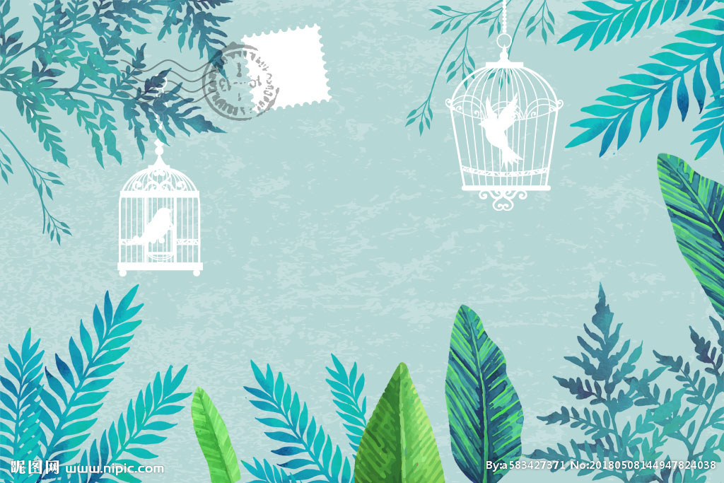**《我们的母语－普通话》**

**我们的祖国**

**是一个多民族国家**

**五十六个民族**

**五十六种语言**

**五彩缤纷育中华**

**我们的国语**

**富于变化**

**她向世界传递的声音**

**永远是讲普通话**

**炎黄子孙爱我中华**

**人际交流 心语优雅**

**怎样交往效果佳**

**人人都讲普通话**

**普通话把东方文明广播天下**

**普通话让神州儿女**

**心心相印 意气风发**

**我们的校园盛开**

**她的名字叫普通话**

**师生交流共成长**

**标准语言美如画**

**让校园拥享温馨真情洒**

**师生都讲普通话**

**让我们告别粗俗野蛮无聊话**

**师生都说普通话**

**帮我们风光谱心话**

**共敞倾叙成长美佳话**

**普通话 心语发**

**走进文明甲天下**

**我说你说他也说**

**人人共讲普通话**